# 进制

## 定义

进制：进制是一种记数方式 ，可以用有限的[数字](http://baike.baidu.com/view/37407.htm)符号代表所有的数值。由特定的数值组成。

## 整型的四种表现形式

1. 十进制： 都是以0-9这九个数字组成，不能以0开头。
2. 二进制： 由0和1两个数字组成。
3. 八进制： 由0-7数字组成，为了区分与其他进制的数字区别，开头都是以0开始。
4. 十六进制：由0-9和A-F组成。为了区分于其他数字的区别，开头都是以0x开始。

# 进制的转换

## 十进制与二进制之间的转换

十进制转二进制的转换原理：除以2，反向取余数，直到商为0终止。

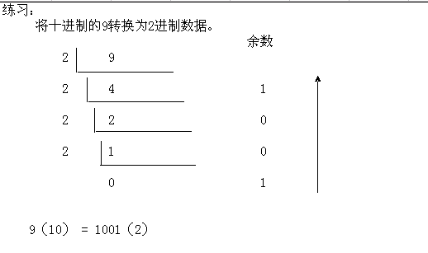二进制转十进制的转换原理:就是用二进制的每一个乘以2的n次方，n从0开始，每次递增1。然后得出来的每个数相加

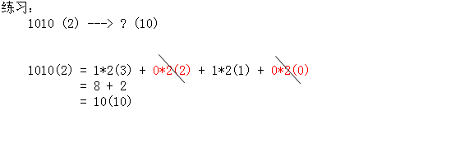

存在问题：书写特别长，不方便记忆。

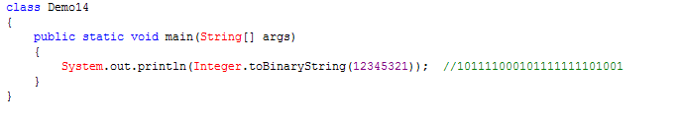

## 十进制与八进制之间转换

1. **八进制的特点**

由数字0-7组成。即使用三个开关表示一个八进制数。

10进制转换8进制原理：就是用十进制的数字不断除于8，取余数。

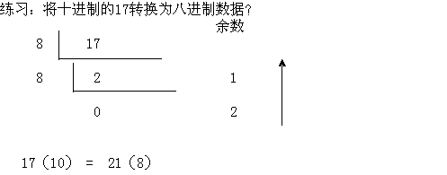

八进制转十进制原理： 用把进制的数不断乘以8的n次方，n从0开始，每次递增1。

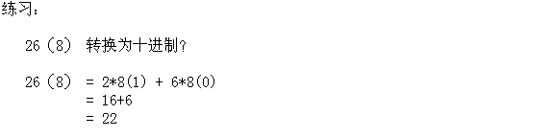

除了这种方法之外，我们还有另一种方法，因为三个开关表示一个八进制数。

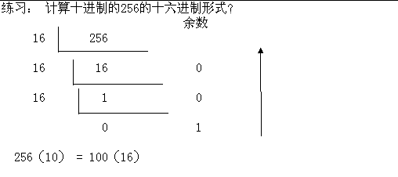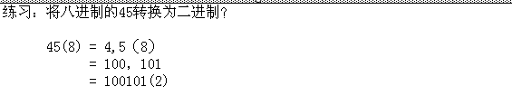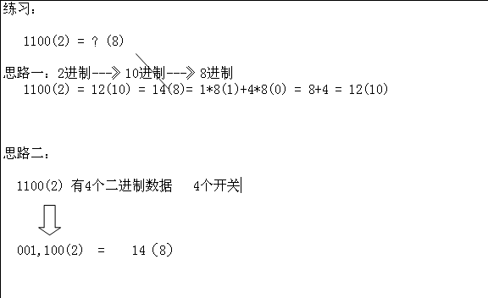

## 十进制与十六进制之间的转换

十六进制特点：由0~9 a(10) b(11) c(12) d(13) e(14) f(15)组成。

十进制转十六进制原理：就是不断除以16，取余数。

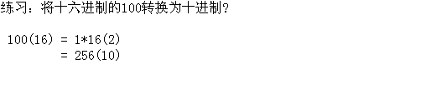

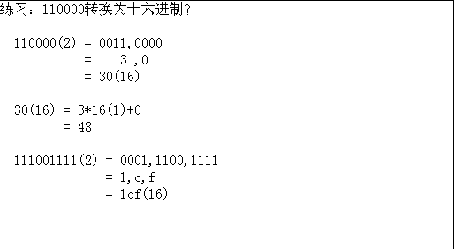代码体现：

人使用的十进制 、 计算机底层处理的数据是二进制、八进制、十六进制，

那么如果给计算机输入不同的进制数据呢？

